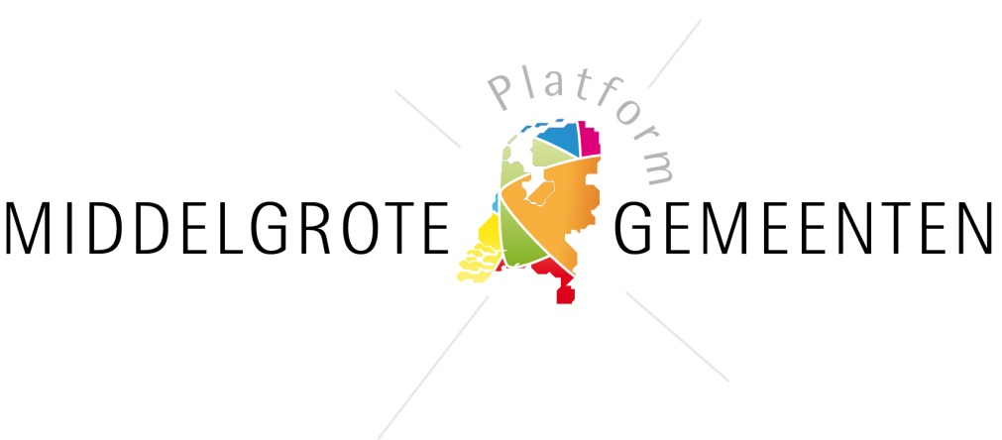

**PMG in 2014/2015**

Sinds de kennismakingsbijeenkomst voor alle middelgrote gemeenten op 16 mei 2014 hebben de volgende activiteiten plaatsgevonden:

* Ontmoeting met de Directie Veiligheid en Bestuur V&J op 3 juli (de volgende vindt plaats op 8 april).
* Ledenbijeenkomst op 7 november in Waalwijk met als gastspreker Kim Putters.
* Gesprek tussen Koos Janssen, Nol Kleijngeld en Joks Janssen op 16 januari in Waalwijk. n.a.v. zijn publicatie “Vanuit het midden”.
* Regionale bijeenkomst “Beter en Concreter, Betrokken burgers, bescheiden bestuurders”, georganiseerd door Peel en Maas op 21 januari.
* Ontmoeting tussen PMG en de directeur van het CCV, Patrick van den Brink, op 30 januari in Zeist.

Bijeenkomsten die nog gepland staan:

* 15 april bijeenkomst georganiseerd door de pijler Financiën met als onderwerpen: “verdieping in de gemeentefonds-uitkering” en “gevolgen van de invoering van de vennootschapsbelasting”.
* Ledenbijeenkomst 10 april in Winterswijk.
* Ledenbijeenkomst 5 juni in Veenendaal.